台北市立松山高中 96學年度第二學期期末考一年級數學科試題卷
一、選擇題（1~4題為單選，每題5分；第5題為多重選，全答對得8分，
答錯一選項得6分，錯二選項得3分，其餘得0分）共28分
１.化簡 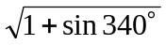－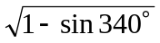之值可表為
（A）2cos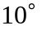 B）2sin（C）－2cos （D）－2sin （E）以上皆非
２. 化簡 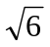csc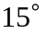－sec之值為
（A）－4 （B）－4 （C）4 （D）4 （E）8
３.已知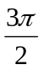＜＜2且sinθ＝-，求cot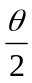之值最接近那一個整數？
（A）－6 （B）－5 （C）－3 （D）－1 （E）0
４.若複數 z＝(－＋i) (cos＋isin)為純虛數，則滿足的最小正角為
（A） （B） （C）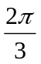 （D）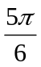 （E）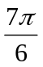
５.關於f(x)＝1＋sin2x＋cos2x，試問下列選項有哪些是正確？
（A）－1 f(x) 3 （B）f(x＋)＝f(x)恆成立 （C）f(x)的振幅為
（D）f(x)在x＝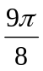時有最大值 （E））y＝f(x)的圖形對稱於直線x＝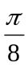。
二、填充題 每題6分，共36分

１.極坐標平面上，若A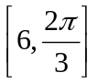，B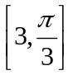，C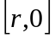三點共線，則r之值為 。
２.已知複數z＝1＋cos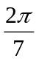－i sin，求Arg(z)＝ 。
３.設－x，函數f(x)＝12cosx－5sinx＋1，若f(x)在x＝時有最小值m
則有序數對(tan，m)＝ 。
４.有壹台傳統淑女腳踏車，已知前後大小齒輪半徑長分別為2吋、2吋，
二齒輪軸距為8吋，試求鍊條與大齒輪接觸的長度為 吋。
５.若為方程式x＋x＋x＋x＋1＝0的一虛根，則 ×(2－)(2－)
(2－)(2－)的值為 。
６.設a、b為正實數，c、d為實數，若函數y＝a cos(bx＋c)＋d的週期為，當
x＝－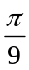時y有最大值1，當x＝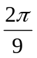時y有最小值－3，則滿足的一組有序數對
(a，b，c，d)＝ 。
三、計算題 每大題12分，共36分
１.化簡下列各式之值？ (6分，6分)
(1)tan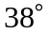tan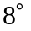－tan＋tan＝？
(2)已知sin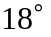＝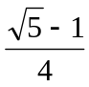，求sin×sin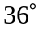×sin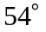×sin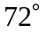＝？
２.已知tanθ＝2，試求： (8分，4分)
(1)sin2θ、cos2θ之值為何？ (2)並求sin(2θ＋)之值為何？。
３.(1)將複數＝(1＋i)化為極式？ (4分，6分，2分)
(2)寫出方程式z＝的公式解的過程。並找出幅角為第三象限角的解為何？

台北市立松山高中 96學年度第二學期期末考一年級數學科答案卷
班級： 座號： 姓名：
一、選擇題（1~4題為單選，每題5分；第5題為多重選，全答對得8分，
答錯一選項得6分，錯二選項得3分，其餘得0分）共28分
１. | ２. | ３. | ４. | ５.
二、填充題 每題6分，共36分
１. | ２. | ３.
４. | ５. | ６.
三、計算題 每大題12分，共36分 (請標明題號，依序作答)

台北市立松山高中 96學年度第二學期期末考一年級數學科答案卷
班級： 座號： 姓名：
一、選擇題（1~4題為單選，每題5分；第5題為多重選，全答對得8分，
答錯一選項得6分，錯二選項得3分，其餘得0分）共28分
１. | ２. | ３. | ４. | ５.
D | E | A | C | A D E

二、填充題 每題6分，共36分
１. | ２. | ３.
6 | 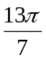 | (，7－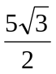)
４. | ５. | ６.
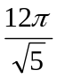 | 31 | (2，3，，－1)

三、計算題 每大題12分，共36分 (請標明題號，依序作答)

１.(1) －1 (2)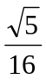
２.(1) sin2θ＝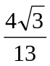、cos2θ＝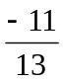 (2) sin(2θ＋)＝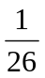
３.(1)＝8(cos＋i sin)
(2)z＝(cos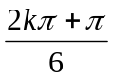＋i sin ) 其中k＝0、1、2、3、4、5
z＝ 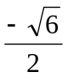－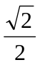i

